丹阳市人民医院锅炉搬迁项目单一来源采购论证相关材料
丹阳市人民医院锅炉搬迁项目采购方式，经三位专家论证、院内多部门会商、院党委会/院长办公会讨论，拟采用单一来源采购方式采购。
- 专家论证
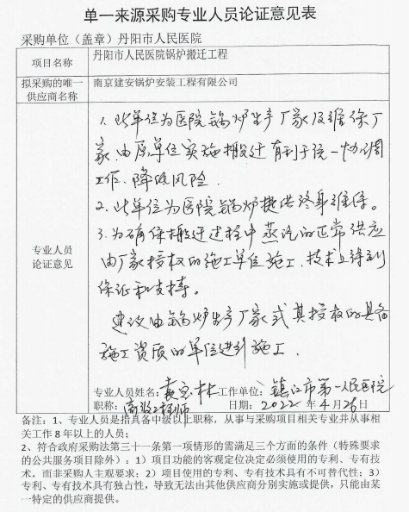
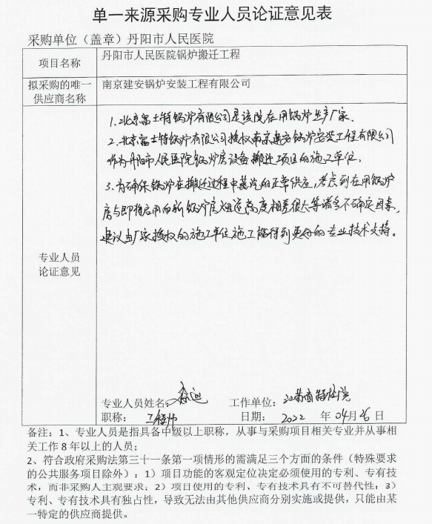
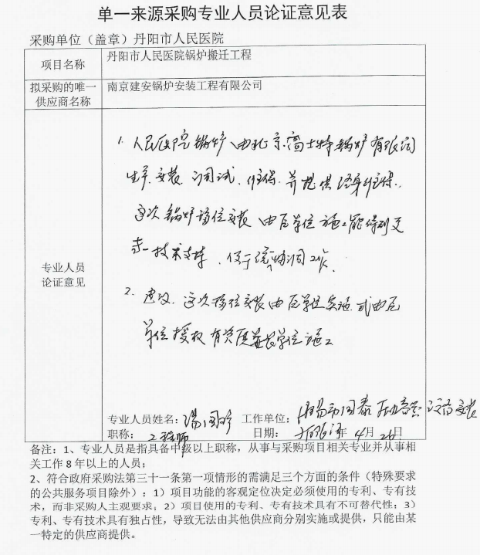

- 医院内部多部门会商
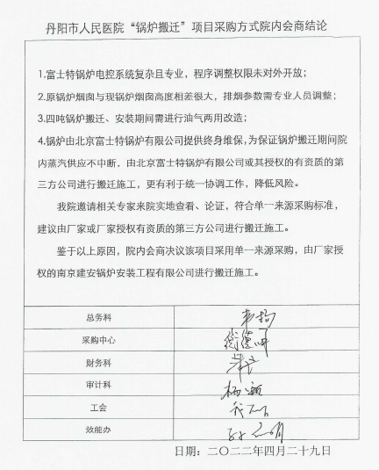

- 医院党委会/院长办公会讨论结论
